Open Server

Установка Open Server

1. Установка

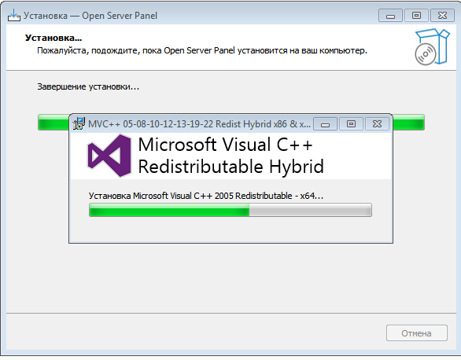

1. Запуск

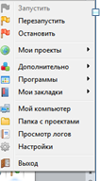

1. Вход

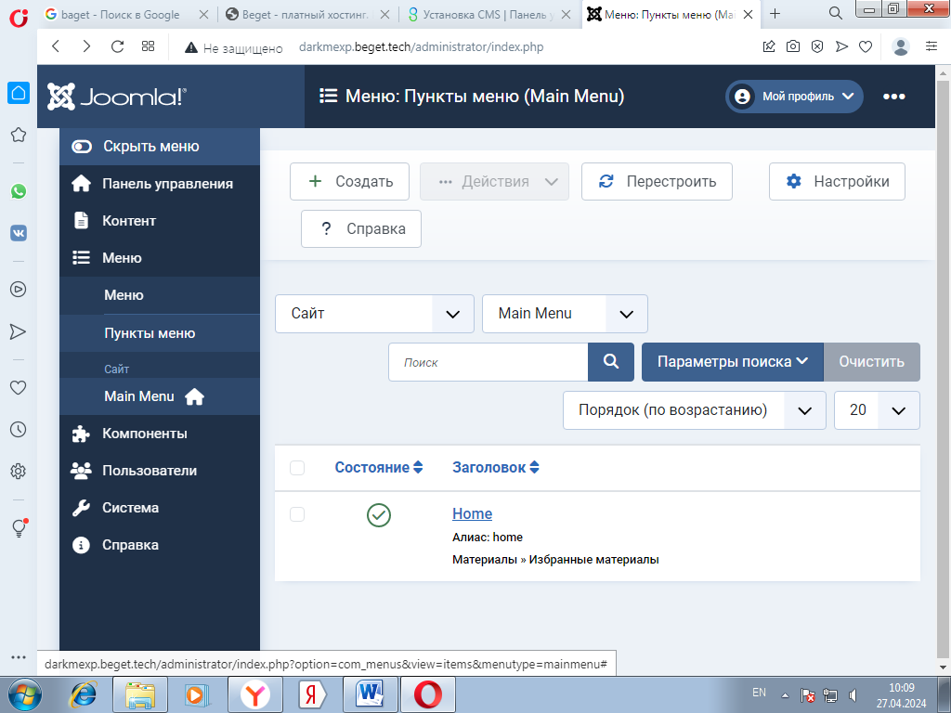

1. Задания

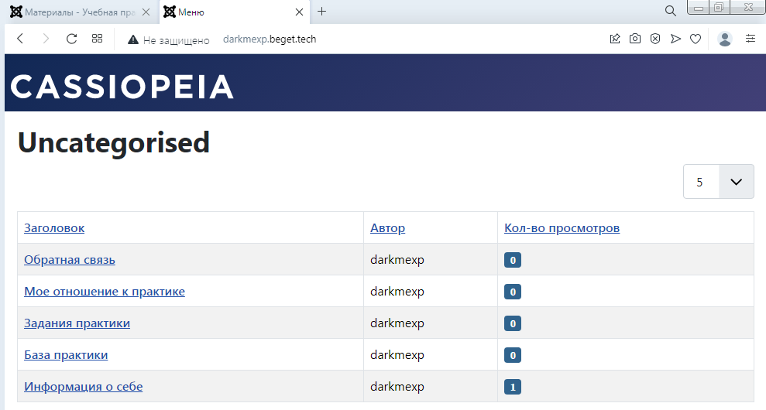

1. Сайт будет стоят на хостинге до 27.05 - http://darkmexp.beget.tech